PRIEDAI

Priedas Nr.1

Daina „Sodai, sodai leliumoj“.
https://m.youtube.com/watch?v=4wIUf2pa57k

,, Sodai sodai, leliumoj‘‘
Dm C Dm C Dm
Sodai sodai, leliumoj,
F C F C Dm
Sodeliai žalieji, leliumoj.
Jau jūs nesprogsit, leliumoj,
Jau jūs nežaliuosit, leliumoj.
Ateis žiema, leliumoj,
Gili žiema, leliumoj.
Kiški širmi, leliumoj,
Tavo trumpos kojos, leliumoj.
Tu neišbėgsi, leliumoj,
Neišokinėsi, leliumoj.
Pagaus tavi, leliumoj,
Margieji kurteliai, leliumoj.
Nušaus tavi, leliumoj,
Jaunas strielčiukėlis, leliumoj.

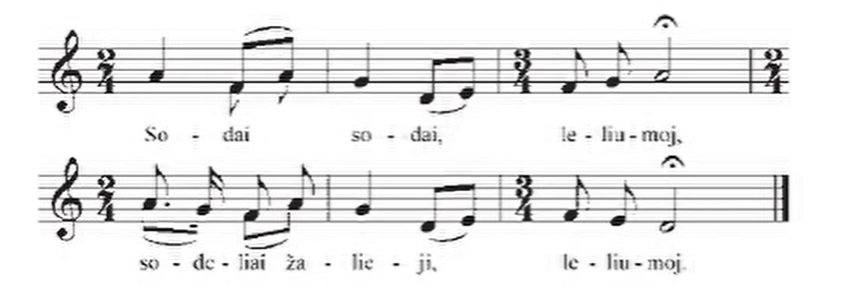
Priedas Nr.2
Daina „Kam tavo, vilkeli, akelės šviesios?“

https://www.youtube.com/watch?v=qmoVpbMQm0c

,,Kam tavo, vilkeli,‘‘
Dm C
Kam tavo, vilkeli,
F C F C Dm C Dm
Akełės šviesios, kalėda?
Pas karalių buvau,
Ksionškelas čitojau, kalėda.
Kam tavo, vilkeli,
Liežuvėlis ilgas, kalėda?
Pas karalių buvau,
Torielkėlas šluosčiau, kalėda.
Kam tavo, vilkeli,
Ausełės stačios, kalėda?
Pas karalių buvau,
Vis karaliaus klausiau, kalėda.
Kam tavo, vilkeli,
Uodegėłė ilga, kalėda?
Pas karalių buvau,
Pakajėlius šlaviau, kalėda.
Kam tavo, vilkeli,
Kojełės greitos, kalėda?
Pas karalių buvau,
Lakštelius nešiojau, kalėda.

Priedas Nr.3

Kanklės „Čiukšt čiukšt pelėda“
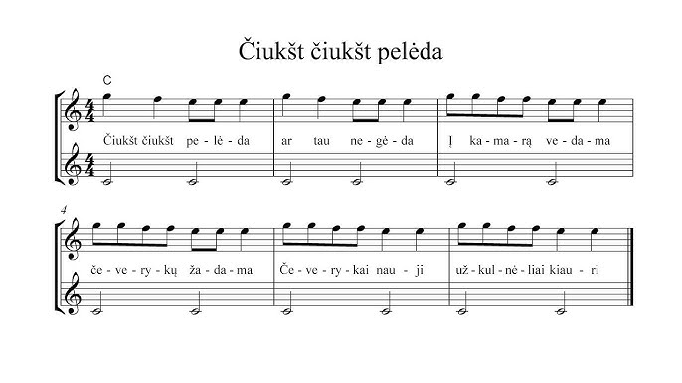
Priedas Nr.4

Daina „Užteka teka šviesi saulelė“ ,,Mano muzika‘‘ 1 E.Velička
https://www.youtube.com/watch?v=DEDd64PeLLQ

,,Užteka teka šviesi saulelė‘‘
Užteka teka šviesi saulalė
Čiūtela čiutute čiūtela čiutute
Užtekėdama randa žvaigždelę
Ketino laimė midų daryti
Visas žvaigždeles susiprašyti
Tik vienos saulalės nepriprašyti
Palauk, laimele, kerštų darysiu
Devynis rytus neužtekėsiu
Devynis rytus rasos nekrėsiu
Devynis rytus rūkas rūkavo
Dešimtų rytų saulė pasirodė

Priedas Nr.5

Kanklės. „Aš pasėjau žalią liną“ Lietuvių l. daina ,,Vieversys‘‘ vadovėlis 2 klasė
https://www.youtube.com/watch?v=jmVObM8hMDo

Ir pasėjau žalią liną...
Ir pasėjau žalią liną, žalią liną, žalią liną.
Ramta tidri žalią liną, žalią liną.

Ir išdygo žalias linas...
Ir užaugo žalias linas...
Ir pražydo žalias linas...
Ir nuroviau žalią liną...
Ir sumyniau žalią liną...
Ir suverpiau žalią liną...
Ir išaudžiau abrūsėlį bernužėliui žalio lino...
Džiaugės džiaugės bernužėlis abrūsėliu žalio lino...

Priedas Nr.6

https://www.zvaigzdele.lt/muzika-vaikams/daineles Daina: Žibinto švieselė

Daina: ,,Žibinto švieselė‘‘

Kai vėjas pakyla ir lyja lietus,
Kai rudenio lapai jau suka ratus
Liūdėti neleis tau Žibinto šviesa
Jauki ir šilta kaip namų šiluma.
Aaa Aaa Aaa
Žibinto švieselė jauki ir šilta,
Žibinto švieselė apšviečia tave,
Žibinto šviesa, Švieselė šilta
Kai grįši namo išsaugoki ją.

Žibinto švieselė jauki ir šilta,
Žibinto švieselė apšviečia tave,
Žibinto šviesa, Švieselė šilta
Kai grįši namo išsaugoki ją.

Pūga jau užpustė kelius ir takus
Sunku rasti kelią sugrįžt į namus
Paklysti neleis tau Žibinto šviesa
Jauki ir šilta kaip namų šiluma.
Aaa
Žibinto švieselė jauki ir šilta,
Žibinto švieselė apšviečia tave,
Žibinto šviesa, švieselė šilta
Kai grįši namo iš saugoki ją

Žibintų gaminimas
Jums reikės:
- Norimo dydžio stiklainio.
- Džiovintų lapų, sausų medžių šakelių – čia puikiai tinka visos gamtos grožybės ir radiniai miške;
- Pasirinktų meninės raiškos priemonių dekoravimui.
- Dirbtinio sniego
- PVA klijai (lipalas)
- Vielutės arba kaspino žibinto rankenėlei.
- LED žvakutės ar girlianda
Gaminimas:
Stiklainį sutepkite klijais ir ant viršaus, kur užpylėte klijų, užbarstykite dirbtinio sniego.
Kai sniegelis aplips, likusias vietas, pagal savo norus, papuoškite turimais siūlais arba virvelėmis.
Papuošti eglės šakelėmis, kankorėžiu ar kt. priemonėmis
